# 1973 年诺贝尔物理学奖——隧道现象和约瑟夫森效应的发现

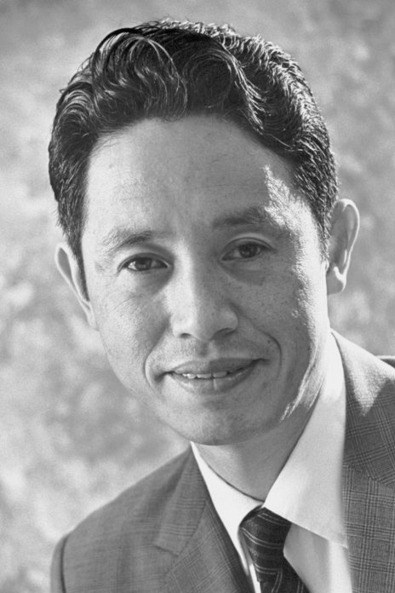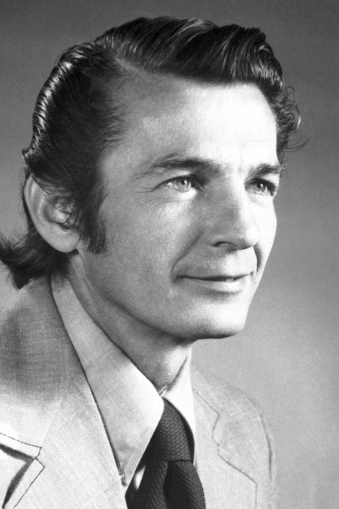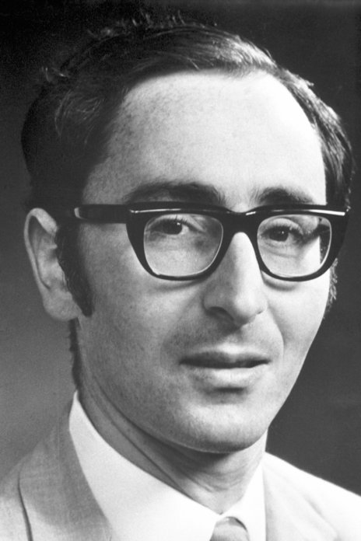

江崎玲於奈像

贾埃沃像

约瑟夫森像

1973 年诺贝尔物理学奖一半授予美国纽约州约克城高地（Yorktown Heights）IBM 瓦森研究中心的江崎玲於奈（Leo Esaki，1925— ），美国纽约州斯琴奈克塔迪（Schenectady）通用电气公司的贾埃沃（Ivar Giaever，1929— ），以表彰他们分别在有关半导体和超导体中的隧道现象的实验发现；另一半授予英国剑桥大学的约瑟夫森（Brian Josephson，1940— ），以表彰他对穿过隧道壁垒的超导电流所作的理论预言，特别是关于普遍称为约瑟夫森效应的那些现象。

## 江崎玲於奈和半导体隧道现象的发现

1947 年，江崎获硕士学位，有机会进入神户工业股份有限公司研究真空管热电子发射现象。他由此接触到固体表面物理化学性质和真空管材料技术。由于这项研究与强外电场作用下的冷金属表面电子发射现象有关，他对固体中的隧道效应发生了兴趣。1950 年，他转入对半导体材料和晶体管的研究。这时，晶体管刚刚发明。1956 年江崎辞去神户公司的工作转入索尼公司。在索尼公司领导了一个小组对半导体二极管内电场发射机理进行研究。这项研究主要考查窄宽度 P-N 结的导电机制。P-N 结中内电场分布取决于杂质的分布。当时许多研究者都把提取含杂质少的高纯半导体材料当作目标，而江崎选择了相反的路线，他尝试制备高掺杂的锗 P-N 结器件。

1957 年初江崎首先获得了掺有高浓度杂质的锗精制单晶体做成了薄 P-N 结。他发现这种薄 P-N 结的正向电阻特性没有变化，但反向电阻却呈直线下降趋势。随后，江崎增大了掺杂浓度，使结宽进一步变窄。当浓度达到 10−18 cm−3 以上时，P-N 结的施主和受主浓度都高到使结两侧呈简并态，费米能量完全占据了整个导带或价带内部。江崎发现，在这种隧穿路程极短的情况下，所有温度条件下都可以观察到负阻现象。

负阻现象所对应的电压远低于人们熟知的击穿电压。江崎用量子力学理论令人信服地证明了这正是人们长期以来所寻找的隧道效应，这项研究确立了隧道效应在半导体材料中的存在。

接着，江崎利用这种半导体 P-N 结中的隧道效应研制出一种新型半导体器件——隧道二极管。这种二极管具有独特而优异的反向负阻特性，可在开关电路、振荡电路、微波电路以及各种高速电路中获得广泛应用，成为现代电子技术中最重要的器件之一。正是这项贡献使江崎于 1973 年获得诺贝尔物理学奖。

1958 年，江崎进一步研究了硅、锑化铟、砷化镓、砷化铟、碲化铅、碳化硅等金属氧化物半导体材料的 P-N 结，证实它们也有类似的负阻特性。用这些材料制成了多种隧道二极管。20世纪70年代，江崎在研究砷化镓等材料的周期性超晶格结构时，指出这些材料的负阻效应的工作频率上限远高于当时已知的任何半导体器件，为后来微波、毫米波、亚毫米波电子学发展提供了制作器件的切实依据。

江崎研究硅隧道二极管时，精确分析了隧穿电流，揭示了材料的电子状态，说明了隧穿电子与势垒中的声子、光子、等离子体量子甚至分子类振动模式之间的相互作用。这些对隧穿物理机制的研究，开创了一门新兴学科——隧穿波谱学。

1959 年，日本东京大学授予江崎理学博士学位。1960 年，江崎迁居美国，任国际商用机器公司（IBM）中央研究所研究员。

江崎与贾埃沃共享 1973 年诺贝尔物理学奖的一半。他们都是由于隧道现象的研究得奖，江崎由于发现了半导体中的隧道现象，而贾埃沃则因为发现了超导体中的隧道现象。

## 贾埃沃和超导体隧道现象的发现

贾埃沃 1956 年参加工程师培训班，到美国纽约州通用电气研究所，与该所的电气实验室签订了 6 个月的合同，负责有关热流的研究项目。就在这段期间，贾埃沃注意到这个实验室里还有一个研究课题是有关固体物理学的，对他更有吸引力，于是在合同期满时转到了这个小组。同时，贾埃沃还在一所工科学院选修高级物理课程。这一阶段的学习对他后来的工作有相当重要的影响。

这个固体物理小组中有一位物理学家名叫费希尔（J.Fisher），曾对薄膜中的电子的特性作过研究。根据 BCS 理论可以证明，在超导体中有能隙禁区存在，如果把具有禁区能量的电子注入超导体，这些电子就会受到禁区的排斥。费希尔认识到这一结论的重要性，极力主张以实验予以证明。贾埃沃就成了他的合作者。

从一开始，费希尔和贾埃沃利用朗缪尔膜研究薄膜性质。他们试图把金属电极安放在单分子层的两侧并测试其间的电导，但是这个实验太复杂，也不很可靠。他们不得不放弃。随后他们转而采用铝—氧化铝—铝薄膜做了一系列实验，研究电流、电压与膜厚及温度的关系。实验表明，通过阻挡层的电流是由于电子隧道效应引起的。经过一年的努力工作，贾埃沃不仅学到了物理学的有关理论，而且很好地掌握了有关实验技术。1959 年年底，费希尔的工作重点转移到别的领域，贾埃沃开始独立地开展研究。

铝—氧化铝—铝薄膜的温度很低时，可以观测到一种特殊的效应，铝在低温时是超导体，也许这一效应正是超导电性的一种表现。于是自然会想到，如果把这种薄膜放到低于 1.2 K 的极低温观测，应该会有明显的效应。可是贾埃沃拒绝了这个建议。他认为大部分电阻来自阻挡层，如果只是金属的电阻消失不会使阻挡层的电流发生如此大的变化。仔细研究以前一系列的实验结果就会发现，贾埃沃的论点太荒谬了。在这以前的几十年的实验中，人们得到了许多启示，由此形成的一系列想法绝不会这样处理问题。然而这并不奇怪，在当时贾埃沃根本不知道超导体中在费米能级处有能隙。甚至在一开始时他连江崎发现了半导体隧道效应都不知道。作为只有一年经历的物理学工作者，他不可能像受过常规训练的物理学家那样知道早该知道的一些事。在他周围的固体物理学家也没有向他提醒要注意超导能隙这一基本概念。

1960 年年初，人们再次提出把结合膜的温度降低到超导转变温度之下，这时，贾埃沃正好在超导课程中学到了能隙概念。他立刻联想到，有可能存在隧道电流效应。他把自己的想法告诉费希尔等人。费希尔认为能隙不一定有这么重要，因为它太小了。不过，他们主张贾埃沃不妨试试。

贾埃沃用铝—氧化铝—铅结合膜作实验，因为铅在 7.2 K 就会成为超导体。最初的两次实验失败了，因为样品的氧化层太厚。第三次实验，他不是仔细地氧化第一层铝条，而是简单地把它放在空气中暴露几分钟，再放回蒸发台去沉积交叉的铅膜。这一方法做成的氧化层大约只有 3×10−9 m 厚，所以，很容易就用现成的设备测出电流电压特性曲线。所得结果正是预期的隧道效应。贾埃沃立即用不同的样品重复这个实验，都毫无例外地出现了隧道效应。

## 约瑟夫森和约瑟夫森效应的发现

对于超导电性，按照 BCS 理论，超导电流是由电子对构成的。1957 年，巴丁、库珀和施里弗建立了超导微观理论（也叫 BCS 理论）成功地解释了超导体的各种性质。这个理论的关键在于库珀提出的电子对概念。应该说，BCS 理论的重要成果之一就是导致了约瑟夫森效应的发现。但是约瑟夫森作出发现的直接起因还是由于受到贾埃沃发现超导体隧道效应的激励。

1962 年，约瑟夫森从理论上作出预言，对于超导体-绝缘层-超导体互相接触的结构（也叫 S-I-S 结构），只要绝缘层足够薄，超导体内的电子对就有可能穿透绝缘层势垒，导致如下效应：

（1）在恒定电压下，既有直流超导电流产生，也有交流超流，其频率为 2 eV/*h*；

（2）在零电压下，有直流超导电流产生，这一电流对磁场非常敏感，磁场加大，电流将迅速减小；

（3）如果在直流电压上再叠加一交流电压，其频率为 *ν*，则会出现一零斜率的电阻区，在这个区域内电流有傅里叶成分，电压 *V* 与 *v* 的关系为 2 eV/*h* = *nv*（其中 *n* 为整数）。

约瑟夫森作出上述惊人的理论预测不是偶然的。因为早在 20 世纪 30 年代就已有迹象表明超导隧道效应的存在。例如，霍尔姆（R.Holm）和迈斯纳（W.Meissner）就曾从实验得出如下结论：当两金属变成超导体时，两金属间的接触电阻就会消失。1952 年迈斯纳的学生迪特里希（I.Dietrich）重复作了类似实验。他在钽（Ta）表面覆以 TiO2 或 CeO2 薄层，再以 Ta 为试探电极接触。他测量了其间的电流，发现在某温度下电阻消失。但是当时人们无法理解这些实验结果的普遍意义。

1958 年江崎宣布发明了隧道二极管，这件事大大激励了人们对隧道效应的注意。正好这时 BCS 理论提出，一度被搁置的隧道效应到了彻底研究的时候了。

前人的探索和 BCS 理论的指导使约瑟夫森对 S-I-S 超导结的行为作出了正确的数学分析。他在 1973 年和贾埃沃与江崎共获诺贝尔物理学奖。在领奖演说词中他回忆自己的发现经过。讲道：

“当我作为研究生在皮帕德（B.Pippard）教授指导下在剑桥皇家学会蒙德实验室工作期间，一系列的事情导致了隧穿超导电流的发现。当研究生的第二年（1961—1962），我们有幸去参观了 P.W.安德森（P.W.Anderson）教授的实验室。他对隧穿超导电流课题已作出了重大贡献，其中包括许多未发表的结果，这些结果我后来也独立地推出过。在剑桥的讲座中，他介绍了在超导体中‘破缺对称性’这个新概念……我被破缺对称性的思想深深地吸引住了，思索在实验上是否有任何对它进行观测的方法……

“接着我得悉贾埃沃的隧道实验……皮帕德考虑过一个库珀对隧道贯穿绝缘势垒的可能性，正如贾埃沃做过的，但是他认为两个电子同时穿越的几率太小，以至于不能观测到任何效应。这个似是而非的论点现在知道是不正确的，然而它却使我的注意力转到了另外一种可能性，即通过势垒的正常电流可以因相位差而改变……

“有一天，安德森给我看了他刚刚收到的从芝加哥寄来的预印本。在这篇文章中，柯恩（M.H.A.Cohen）、法利可夫（L.M.Falicov）和菲利普斯（J.C.Phillips）计算了流入超导—势垒—正常金属组成的系统的电流，肯定了贾埃沃公式……。

“我立即开始把这种计算推广到势垒两边都是超导的情况，得到的结果为

*I* = *I*0（*V*）+ *I*1（*V*）cos（Δ*ϕ*）+ *I*1（*V*）sin（Δ*ϕ*）

此处 *V* 为两个超导区的电势差，Δ*ϕ* 为位相差，其中‘第一项对直流电流有贡献，结果与贾埃沃的预计一致’，第二项正是约瑟夫森所期望的，然而‘第三项完全没有料到’”。

约瑟夫森反复检查自己的计算，确证没有错误。安德森帮助他作出解释，使他有足够的信心发表计算的结果。尽管安德森的解释后来证明是不够正确的，但是约瑟夫森得到很大启发，因为安德森向他指出：“磁场的存在可能严重影响超导电流。”约瑟夫森接着回忆道：

“皮帕德建议我亲自通过测量在补偿场中结的特性以观测隧穿超导电流。但结果是否定的——比预期的临界电流还小千倍的电流，就足以在结两侧建立可检测的电压。”

“安德森终于领悟到在某些样品中观测不到直流超导电流的原因是：在高电阻样品中，传送到样品测量接头的电噪声很大，产生的噪声电流足以超过临界超导电流。安德森和罗韦尔（J.M.Rowell）一起做了一些低电阻样品，立刻就得到了存在隧道电流的令人信服的证据。”

接着，安德森和罗韦尔观测到了类似于光的单缝实验那样的条纹。交流约瑟夫森效应不久也得到证实。1963 年夏皮罗在《物理评论快报》上报道了微波实验的结果。他把低阻隧道交叉结放在低温的微波谐振腔里，用 X – Y 示波器显示隧穿电流，观察到了台阶形的电流电压曲线，电压台阶的间隔正好是约瑟夫森预言的 *hv*/2*e* 值，从而间接地证实了交流约瑟夫森效应。

## 获奖者简历

**江崎玲於奈** 1925 年 3 月 12 日出生于日本大阪的一个建筑师家庭里，1938 年，江崎进入同志社中学，三年后父亲去世。江崎自幼就表现出对科学的浓厚兴趣，喜欢阅读科学家传记故事，立志做像爱迪生和马可尼一样的发明家，小时自己动手制作电动火车和汽车模型。1940 年，他以优异成绩越级进入京都第三高等学校。1944 年初提前毕业。同年 10 月，江崎进入东京帝国大学攻读实验物理。他认真学习了数学和物理课程，自学物理学专著。

1947 年，江崎获硕士学位，有机会进入神户工业股份有限公司研究真空管热电子发射现象。1956 年江崎辞去神户公司的工作转入索尼公司。1959 年，日本东京大学授予江崎理学博士学位。1960 年，江崎迁居美国，任国际商用机器公司（IBM）中央研究所研究员。

**贾埃沃** 1929 年 4 月 5 日出生于挪威的卑尔根（Bergen），并在那里接受教育。1954 年他以一名机械工程师的身份移民到了加拿大，进入加拿大通用汽车公司。1956 年他参加工程师培训班，到美国纽约州通用电气研究所，与该所的电气实验室签订了 6 个月的合同，负责有关热流的研究项目。

**约瑟夫森** 1940 年 1 月 4 日出生于英国威尔士的加迪夫（Cardiff），1960 年在剑桥大学三一学院获学士学位。1962 年，约瑟夫森在英国剑桥大学当研究生，提出了以他的名字命名的效应时，刚满 22 岁。

[官网链接](https://www.nobelprize.org/prizes/physics/1973/summary/)，[江崎玲於论文链接](https://www.nobelprize.org/uploads/2018/06/esaki-lecture.pdf)，[贾埃沃论文链接](https://www.nobelprize.org/uploads/2018/06/giaever-lecture.pdf)，[约瑟夫森论文链接](https://www.nobelprize.org/uploads/2018/06/josephson-lecture_new.pdf)。